Тема: «Оценка индивидуального развития детей в дошкольных организациях»
Автор: Касаткина Татьяна Александровна
Организация: ГБОУ Школа №1512 им. Алии Молдагуловой
Населенный пункт: г. Москва
Автор: Мамелина Юлия Викторовна
Организация: ГБПОУ «1-й МОК»
Населенный пункт: г. Москва
Актуальность: Дошкольное образование не стоит на месте и идет в ногу со временем. В настоящее время все дошкольные организации перешли на Федеральную образовательную программу дошкольного образования (далее — ФОПДО). Данная тема вызвала массу вопросов, на которые были получены методические рекомендации от Министерства просвещения Российской Федерации. Воспитатели, старшие воспитатели, методисты столкнулись с проблемой: какой выбрать инструмент для проведения оценки индивидуального развития детей, на что обратить внимание, как собрать, проанализировать, зафиксировать и хранить результаты педагогической диагностики согласно новым нормативно правовым документам.

Ключевые слова: Федеральная образовательная программа дошкольного образования, педагогическая диагностика, планируемые результаты.

Оценка индивидуального развития детей дошкольного возраста проводится в рамках педагогической диагностики (мониторинга). В п.15 ФОПДО представлены возрастные характеристики развития ребенка. В п. 4.3 ФГОС ДО, п.16 ФОПДО дана характеристика педагогическая диагностика достижения планируемых результатов.
Для того чтобы понять, что включает в себя процедура оценки индивидуального развития воспитанников на рисунке № 1 представлена структура и компоненты мониторинга.

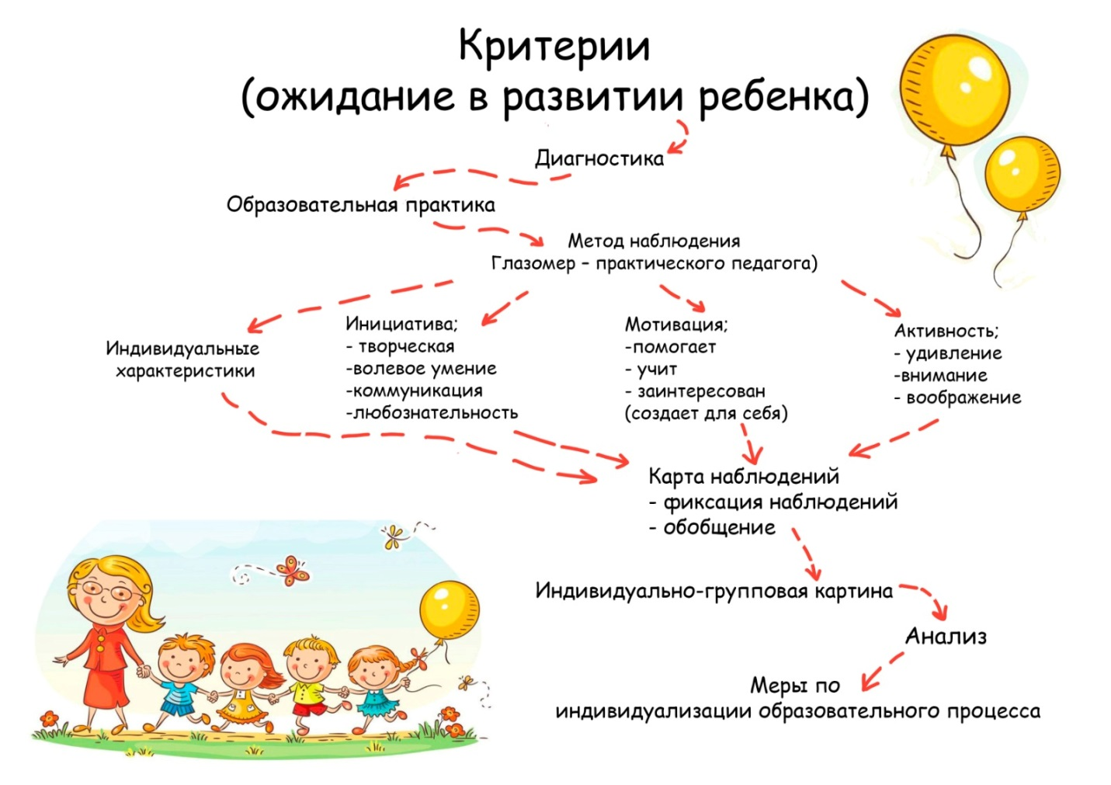

С 1 сентября 2023г воспитатели реализуют образовательную программу дошкольного образования, стараются создать условия, для развития воспитанников учитывая содержание и организационные аспекты ФОП ДО. Вопрос организации педагогической диагностики остается открытым, связи с этим методическая служба Комплекса оказывает помощь, чтобы данная процедура была менее энергозатратна по времени, удобна педагогу, который бы не утопал в бесчисленном количестве бланков, чек-листов, шаблонов .
Руководствуясь ФГОС ДО, ФОП ДО, Стандартом деятельности государственных образовательных организаций, подведомственных Департаменту образования и науки города Москвы, по реализации основной образовательной программы дошкольного образования методическая служба организует и систематизирует проведение педагогической диагностики.
Алгоритм проведения педагогической диагностики:
1. Педагог изучил показатели развития данной возрастной группы, «Зоны ближайшего развития и актуального развития воспитанников» содержание образовательной деятельности по каждой образовательной области.
2. Педагог соотносит свои наблюдения и определяет уровень эффективности педагогических воздействий по образовательным областям в отношении каждого ребёнка.
3. Фиксирует результаты наблюдений в «Карте наблюдений»
4. Обобщает полученные данные в сводной таблице по каждой образовательной области.
5. Разрабатывает рекомендации по совершенствованию образовательной
деятельности в направлении индивидуализации, как с конкретными детьми, так и с группой воспитанников.
Инструментарий педагогической диагностики разработан в программе Microsoft Excel. (см. Приложение)
Файл имеет 9 вкладок, в которых отображается следующая информация:
- инструкция по проведению педагогической диагностики (изложены ключевые позиции в соответствии с ФОП ДО);
- модель/шаблон карты наблюдений (один из вариантов фиксации наблюдений);
- образец заполнения карты наблюдений на данную возрастную группу воспитанников (Представлен пример заполнения результатов наблюдений);
- сводная таблица по возрастным показателям развития в образовательных областях (при внесении показателей развития, благодаря заложенной формуле, автоматически высчитывается среднее значение по критерию, образовательной области)
- общие результаты педагогической диагностики (автоматически выводятся результаты по каждому ребенку и группе воспитанников. Цветовая гамма позволит педагогу с легкостью увидеть показатели развития, и запланировать мероприятия, которые помогут выстроить индивидуальную траекторию развития воспитанников.
Таким образом, мы смогли ответить на частые вопросы воспитателей и сократить количество времени и бумажной работы педагогам.

Список литературы:
- Методические рекомендации по планированию и реализации образовательной деятельности ДОО в соответствии с Федеральной образовательной программой дошкольного образования. Министерство просвещения Российской Федерации; М.; 2023г..
https://docs.edu.gov.ru/document/da4bf512fdb1255d149119afbc465b91/
- Федеральная образовательная программа дошкольного образования. Утверждена Приказом Минпросвещения России от 25.11.2022 № 1028 «Об утверждении федеральной образовательной программы дошкольного образования»; М.; 2022г.
https://docs.edu.gov.ru/document/da4bf512fdb1255d149119afbc465b91/

